一、行政许可类
河道采砂许可审批流程图
申 请
申请人提出行政许可申请

受 理
收到申请材料之日起，西平县水利局5日内决定是否受理
不属于许可范畴或不属于本机关职权范围的，不予受理，并向申请人出具加盖本行政机关专用印章和注明日期的书面凭证
申请人提交的申请材料齐全，符合法定形式，行政机关能够当场作出决定的，应当当场作出书面的行政许可决定
行政许可事项直接关系他人重大利益，申请人和利害关系人有陈述和申辩权的，告知陈述申辩权

申请听证

制作听证笔录

准予许可

不准予许可

申请材料齐全、符合法定形式，或者申请人按照本行政机关的要求提交全部补正申请材料的，予以受理，并向申请人出具加盖本行政机关专用印章和注明日期的书面凭证。
申请材料不齐全或不符合法定形式的，应当当场或者在5日内一次告知申请人需要补正的全部内容
审 查
西平县水利局审查15日内完成）

西平县水利局核查（两名以上行政执法人员进行）

驻马店市水利局接收行政许可申请材料

有依法应当听证的事项或行政机关认为需要听证的事项，告知申请人、利害关系人享有要求听证的权利

听取申请人和利害关系人的陈述申辩意见

不申请听证

组织听证

决定
西平县水利局作出决定（5日内完成）

西平县水利局送达行政许可申请人（10日内完成）
西平县水利局结案（立卷归档）

备注：流程图所指的“日”均为工作日

利用堤顶、戗台兼做公路审批
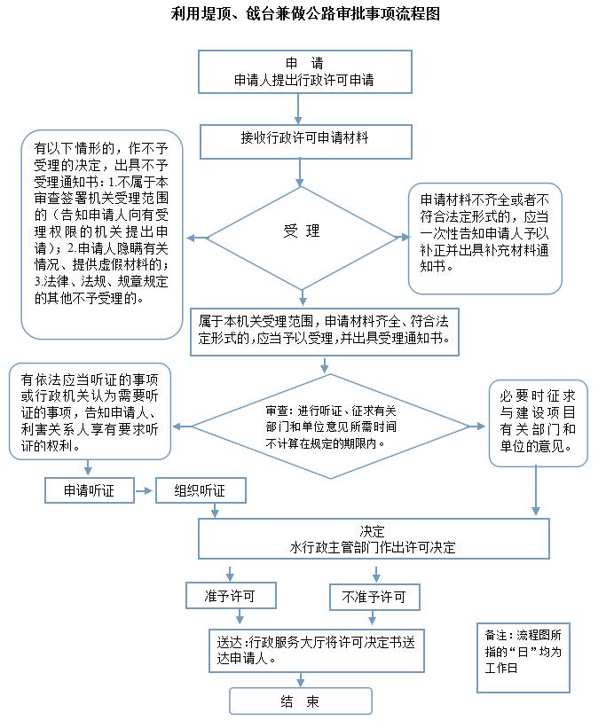

水利基建项目初步设计文件审批
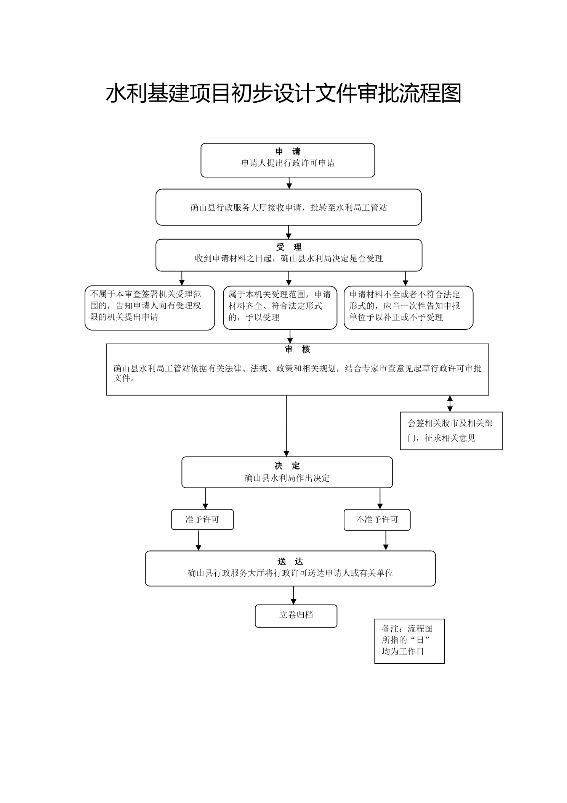

农村集体经济组织修建水库审批
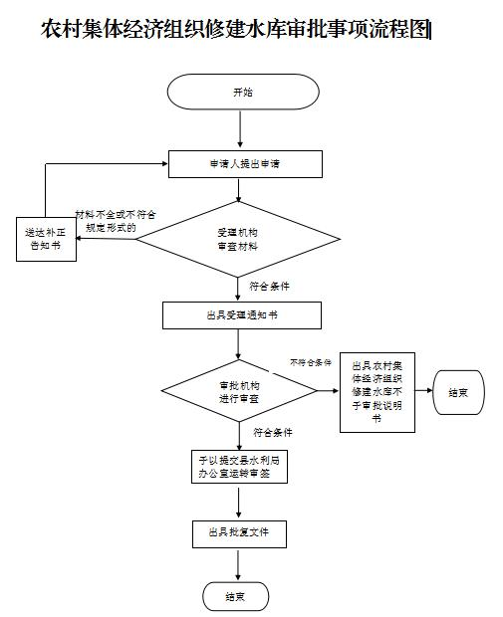

洪水影响评价审批（适用于8.9.10.11）
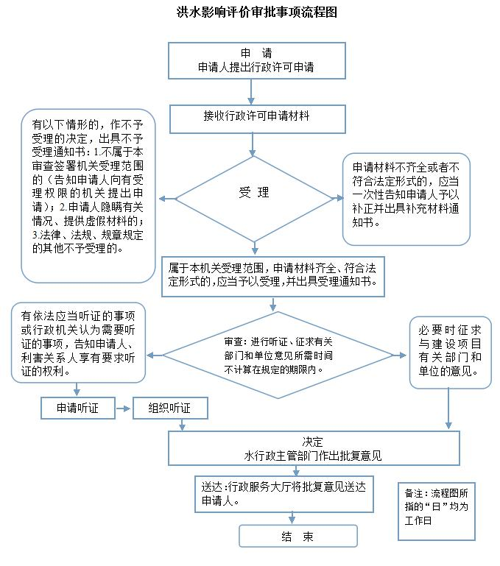

取水许可（适用于1.11.12）
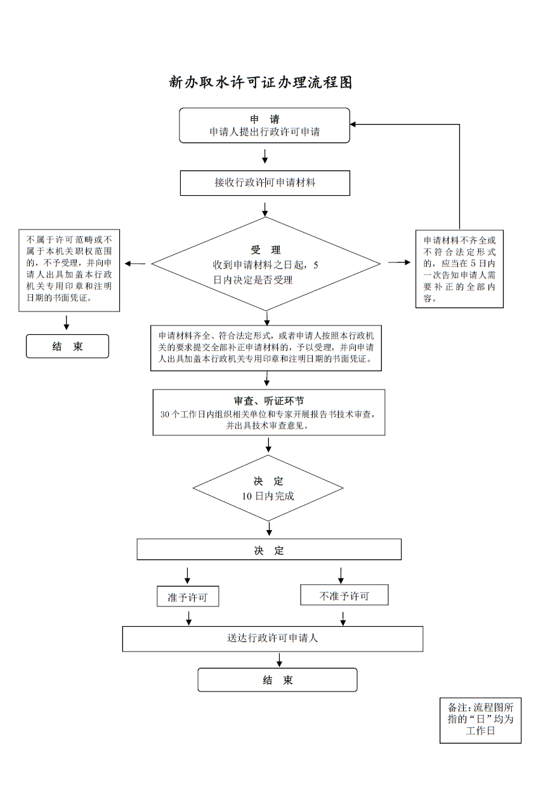

坝顶兼做公路审批
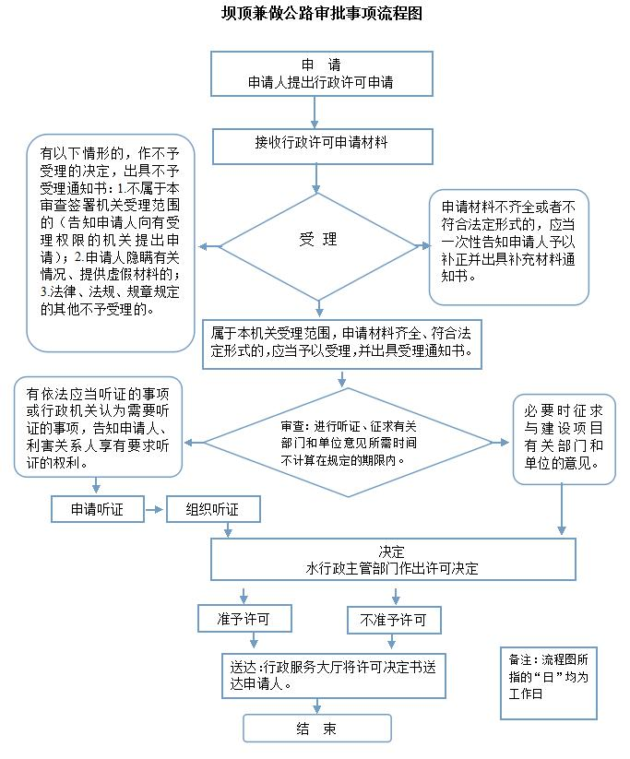

在大坝管理和保护范围内修建码头、渔塘许可
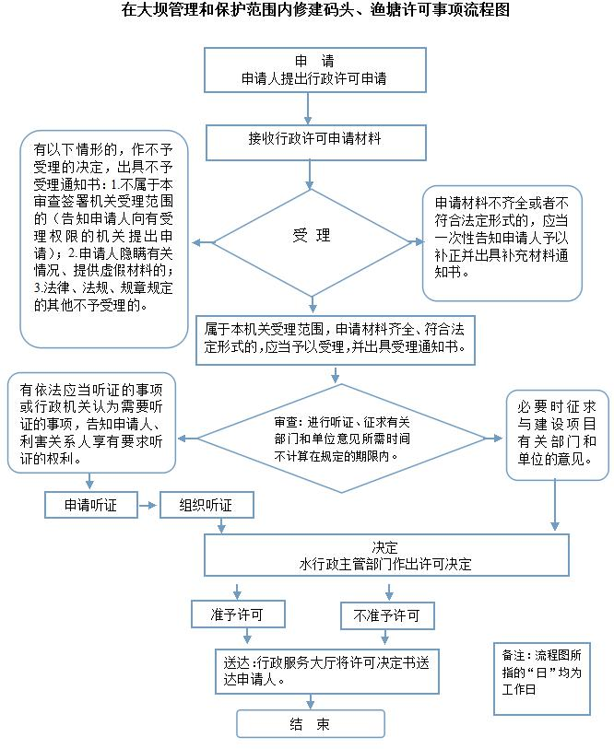

占用农业灌溉水源灌排工程设施补偿项目审批
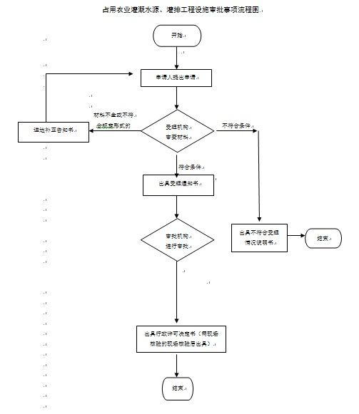

河道管理范围内有关活动（不含河道采砂）审批
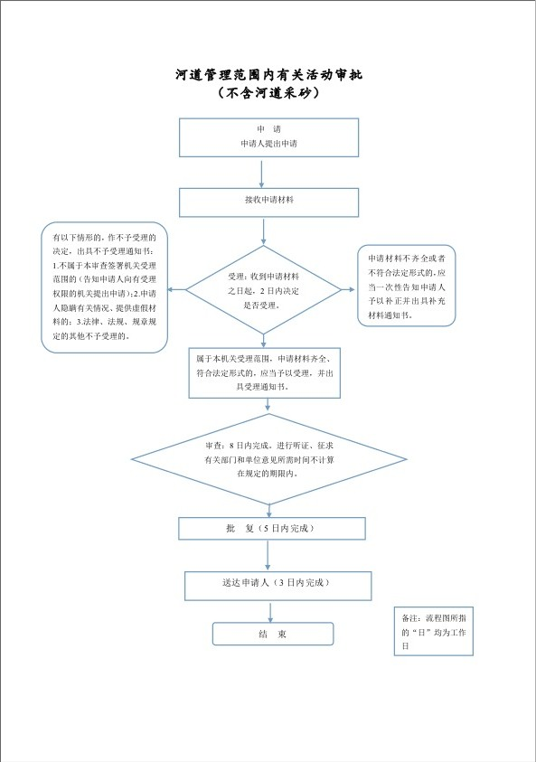

生产建设项目水土保持方案审批
